《平面向量二》专题测试
一、单项选择题
1、
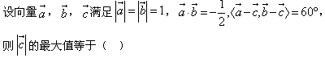
A.2
B.3
C.1
D.0
2、
A.（﹣3, 6）
B.（3，﹣6）
C.（6，﹣3）
D.（﹣6，3）
3、
A.30°
B.60°
C.120°
D.150°
4、
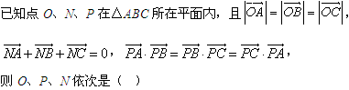
A.重心、外心、垂心
B.重心、外心、内心
C.外心、重心、垂心
D.外心、重心、内心
5、
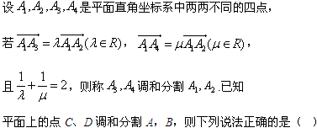
A.C可能是线段AB的中点
B.D可能同时在线段AB上
C.C，D可能同时在线段AB上
D.C，D不可能同时在线段AB的延长线上
6、
A.4
B.3
C.2
D.0
7、
A.45°
B.135°
C.60°
D.90°
8、
A.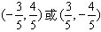
B.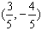
C.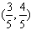
D.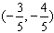
9、
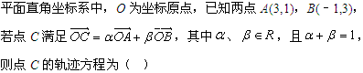
A.3x+2y-11=0
B.x+y=0
C.2x-y=0
D.x+2y-5=0
10、
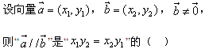
A.充分不必要条件
B.必要不充分条件
C.充要条件
D.既不充分也不必要条件

答案部分

一、单项选择题
1、
【正确答案】：A
【答案解析】：
【答疑编号10223406】
2、
【正确答案】：A
【答案解析】：
【答疑编号10223405】
3、
【正确答案】：C
【答案解析】：
【答疑编号10223404】
4、
【正确答案】：C
【答案解析】：
【答疑编号10223403】
5、
【正确答案】：D
【答案解析】：
【答疑编号10223400】
6、
【正确答案】：D
【答案解析】：
【答疑编号10223397】
7、
【正确答案】：B
【答案解析】：
【答疑编号10223396】
8、
【正确答案】：A
【答案解析】：
【答疑编号10223395】
9、
【正确答案】：D
【答案解析】：
【答疑编号10223393】
10、
【正确答案】：C
【答案解析】：
【答疑编号10223391】

